６
月 日（ 曜日）
組
年

1実験で，炭酸水からはあわが出ていました。
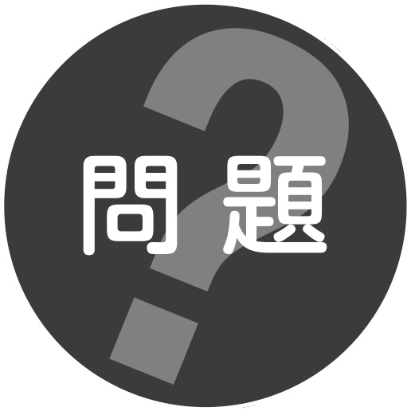
炭酸水から出てくるあわは，何だろうか。
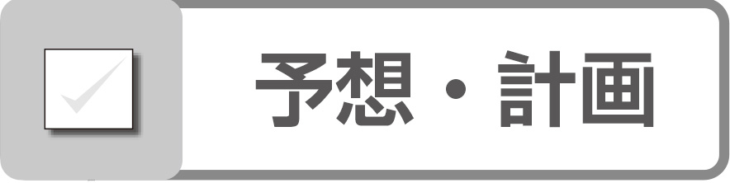
炭酸水から出てくるあわは何か予想しましょう。また，その予想を確認できる方法を考えましょう。

 炭酸水から出てくるあわを調べる
２ 実 験
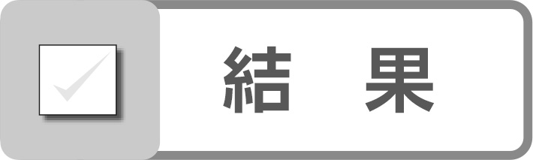
試験管に入れた炭酸水をふり動かし，あわのようすを調べる。
●あわのようすはどうなっていましたか。
炭酸水から出てくるあわを取り出し，石灰水に通す。
●あわを石灰水に通すと，どうなりましたか。
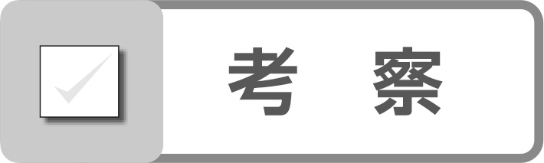
実験結果から，炭酸水から出てくるあわが何か考えましょう。

